Jolien en Jef op school!
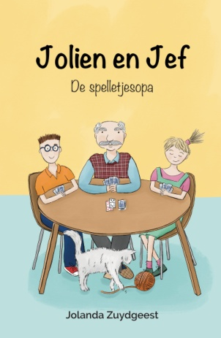
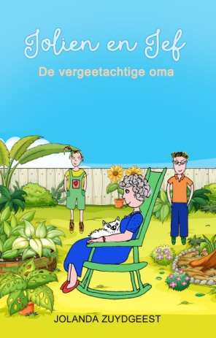
Beste ouder(s)/verzorger(s),

Zaterdag 27 februari is ‘Jolien en Jef, de
spelletjesopa’ gelanceerd. Dit is het tweede
kinderboek van Jolanda Zuydgeest en daarom
reden voor een feestje! In deze bijzondere tijd is het belangrijk voor kinderen om te lezen, maar
lezen moet leuk zijn. Daarom zitten beide boeken vol met grapjes, en kattenkwaad, maar ook
belangrijke onderwerpen zoals: dementie en de generatiekloof rondom technologie.

Zijn u en uw kind(eren) benieuwd naar deze boeken? Dan hebben we goed nieuws. U kunt (een van) de boeken bestellen met 10% korting. Naast de korting die u krijgt, ontvangt de school 10% van elk verkocht exemplaar. Lever onderstaande strook in bij de leerkracht van uw kind(eren) en ontvang uw exemplaren! Beide boeken kosten nu maar €13,50 per stuk!

De levertijd van het boek is ongeveer 3 weken.
-------------------------------------------------------------------------------------------------------------------------------

Naam:__________________________________________________
Adres:__________________________________________________
Postcode:_______________________________________________
Woonplaats:_____________________________________________
Mailadres:
Telefoon:
0 Ja, ik wil graag ‘Jolien en Jef, de vergeetachtige oma’ ontvangen:
Naam kind en klas:
Aantal boeken
0 Ja, ik wil graag ‘Jolien en Jef, de spelletjesopa’ ontvangen:
Naam kind en klas:
Aantal boeken

